附件2：
南京大学普通全日制本科生
创新创业实践学分认定申请表
( 2019 至 2020 学年 二 学期)
学院 | 历史学院 | 专业 | 历史学
姓名 | 黄望舒 | 学号 | 161020020
课程名称 | 创新创业实践 | 课程代码 | 61001360 | 申请  学分数 |  | 1.5
申请学分  认定类别 | 大学生创新创业训练计划√ 学科类和创新创业类竞赛□  学术论文□ 专利授权□ 自主创业□ （请在相应类别上打“√”）
申请理由及获奖情况（详细写明何时、何地、参加何类项目、竞赛或活动，附论文、证书、报告等相关证明材料）
2018年至2019年于南京大学参与大学生创新创业训练计划，为项目主要成员。项目名称为“改革开放四十年——聚焦‘工厂大院’的变迁”，项目编号为：G201910284001，级别为国家级。
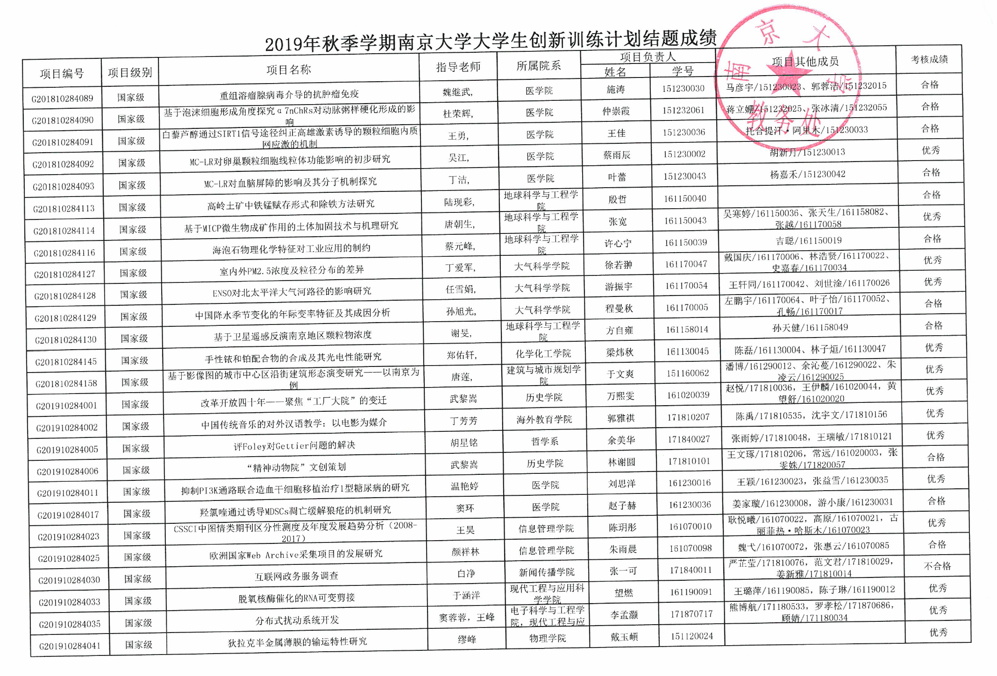
指导老师或学院创新创业学分认定工作组成员评价意见
该生在本项创新创业实践成果的贡献：负责人□ 主要成员√（请在相应类别上打“√”）
评价意见：（含该生在创新创业实践成果中的实际贡献描述等）

该项目受南京市栖霞区尧化门街道尧化新村社区委托开展，在教师指导下学生独立进行口述历史采集整理工作，获得中山大学全国大学生口述历史交流赛一等奖，并作为中国传媒大学口述史国际周展示项目。项目成果质量比较高，已经进入编辑出版程序。作为本科生，取得如上成绩难能可贵，同意学分转换。

签名： 武黎嵩（疫情期间电子印章代签）

2020年5月15日

所在院系审批意见  教学院长（主任）签字： （公章）  年 月 日 |  |  |  |  | 认定学分数  （至多4学分）
注：由学生本人在标准学制最后一个学期向所在院系提出申请。申请学分认定的毕业生应按当年要求在规定时间内提交，如未按时提交申请，则学分不予认定。院系按照《南京大学普通全日制本科生创新创业学分管理办法（试行）》标准认定学分，认定完成后按试卷存档要求进行归档保存。
南京大学教务处 制表

